Widok Towers
Warszawa, LIPIEC 2021 R.
Nowy najemca w Widok Towers
Inwestor Commerz Real zawarł długoterminową umowę najmu z Urzędem Miasta Stołecznego Warszawy. Powierzchnia biurowa, w której mieścić się będą poszczególne biura urzędu wynosi około 12 000 m² i jest rozmieszczona na 10 piętrach wieżowca Widok Towers, którego deweloperem jest S+B Gruppe AG.
Wynajęta dla Urzędu m.st. Warszawy powierzchnia biurowa wyposażona jest w najnowsze rozwiązania techniczne oraz spełniająca wszystkie aktualne wymogi prawne w zakresie bezpieczeństwa przeciwpożarowego, bhp oraz dostępności dla osób niepełnosprawnych. Budynek jest wyposażony
w bezdotykową kontrolę dostępu w holu głównym, środki do dezynfekcji rąk w celu ochrony przed zakażeniem Covid 19, kilka tarasów, częściowo z terenami zielonymi oraz 100 % wentylacji świeżym powietrzem z filtrami F7 w całym budynku, dodatkowo do otwieranych okien. Cały budynek jest ekologicznie certyfikowany pod względem bezpieczeństwa użytkowania, a co najważniejsze spełnia najwyższe standardy sanitarne oraz przeciwpożarowe.
Pani Izabella Kieler, dyrektor ds. najmu i marketingu, z ogromnym zadowoleniem przyjmuje fakt, że może już teraz przydzielić innym zainteresowanym najemcom pozostałe wolne piętra w budynku. Pan Johannes Bauer, dyrektor S+B Polska, potwierdza, że dla dewelopera ogromnym zaszczytem jest to, że budynek będzie również siedzibą niektórych jednostek Urzędu m.st. Warszawy.
Widok Towers to 27-piętrowy wieżowiec, który oferuje 34 779 m2 powierzchni doskonale nadającej się na działalność handlową i przestrzenie biurowe. Nowy punkt orientacyjny wyłania się przy Rotundzie, u zbiegu Al. Jerozolimskich i ul. Marszałkowskiej, lub inaczej – obok stacji metra Centrum. W otoczeniu tej tętniącej życiem lokalizacji znajdują się sklepy, restauracje i kawiarnie.
Informacje dodatkowe
Kontakt Sieć
Wiedeń Warszawa Widok Towers online
S+B Gruppe AG S+B Plan & Bau Warschau Sp. z o.o. www.widoktowers.com
Löwengasse 47 ul. Królewska 18
1030 Wien 00-103 Warszawa 360° Online Showroom
+43 / 1 / 713 06 50-0 +48 / 22 / 375 30 11 widoktowers.com/en/show-floor
wien@sb-gruppe.at warszawa@sb-gruppe.at
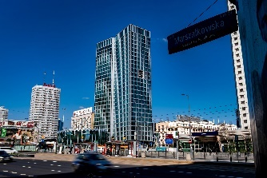
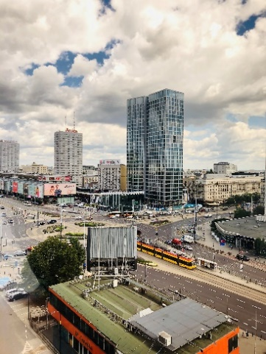
Obrazy
Obrazy do wykorzystania w artykule można pobrać
z tego linku

